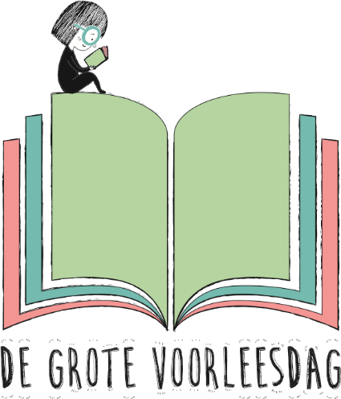
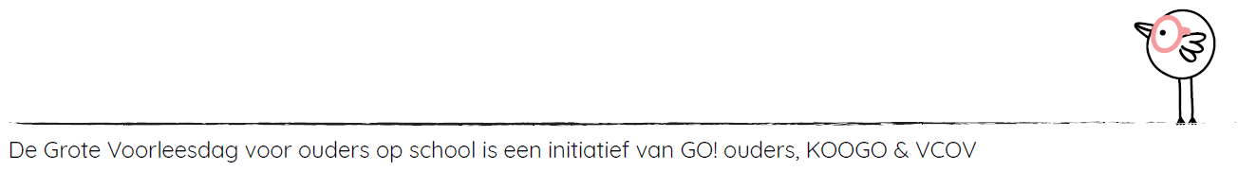
Inspiratieblad
Wat na de grote voorleesdag?

Na de Grote Voorleesdag voor ouders kunnen (groot)ouders betrokken blijven bij voorlezen.
We geven jullie graag wat inspiratie om voorlezen warm te houden.
- Maak tijd voor (voor)lezen in de klas/op school/op een andere locatie. Nodig een ouder uit in de klas, op de speelplaats… om de schooldag te starten of te eindigen met een boek.
- Maak tijd voor (voor)lezen buiten de klas. Organiseer een voorleesavond, een voorleesontbijt... waarop iedere ouder wordt uitgenodigd om voor te lezen of samen met hun kind(eren) te luisteren.
- Maak lezen gezellig. Een leeszolder, een leespaleis, een boekenchalet of een boekenkist, geven goesting om als ouder met kinderen boeken te ontdekken.
- Breng thuis binnen in de klas. Vraag ouders om een boek mee te nemen vanop vakantie in de taal van hun vakantieland, vraag ouders om hun lievelingskinderboek uit te lenen aan de klasbibliotheek…
- Zorg dat de boeken de school kunnen verlaten. Verteltassen met opdrachten die ook thuis kunnen gespeeld worden, brengen boeken uit de klas tot leven thuis.
- Verlaag de drempel voor ouders om deel te nemen aan voorleesactiviteiten. Vorm voorleesduo’s, laat ouders groepjes begeleiden in plaats van zelf voor te lezen, vraag ouders om ‘soep met letters’ te maken…
- Kijk naar het aanbod van de lokale bibliotheek. Laat de bibbus langskomen, ontleen voorleeskoffers, ga met de hele klas en ouders naar een voorleesuurtje…
- Betrek de ouderwerking. De ouderwerking kan bijvoorbeeld de boekenhoek inrichten, een voorleesavond/voorleesontbijt organiseren, boeken aankopen, afspraken maken met de lokale bibliotheek om de bibbus uit te nodigen, een filmnamiddag organiseren rond een boek dat verfilmd is…

